Применение технологии коррекционно - развивающего обучения.

На факультативных занятиях один и тот же тип занятия имеет разные варианты, что позволяет избежать стереотипа поведения учеников и воспитания мотивации к учению. При написании ежедневного плана, определив структуру занятия, требуется подбирать методы работы для каждого этапа. Методы, которые необходимо включить в урок, решают конкретную дидактическую задачу по отработке учебной информации: это изучить, повторить, закрепить, обобщить и т.д. При этом должен учитываться объем информации, и обработку этой информации учащихся.
Далее следует продумать коррекционную цель и выбирать методы, которые бы не только корригировали психофизические недостатки, но и развивали их. При подготовке к занятиям, отобрать методы и скомбинировать их так, чтобы осуществлялась смена видов деятельности на протяжении всего занятия, при этом учитывать в первую очередь охранительный режим обучения детей с проблемами в развитии.
Оco6o следует сказать о наглядных пособиях на занятиях. Они должны стимулировать интеллектуальный компонент, а не выступать в роли эмоционального (развлекательного) фона. Любая картинка, схема, таблица должны решать определенную дидактическую задачу. При демонстрации наглядного пособия четко ставить перед учащимися задачу, дать им время на ее решение, серией вопросов направлять их внимание в нужном направлении, при необходимости пояснять рассматриваемый объект, проводить словарную работу, выслушать ответы учеников. Для детей с интеллектуальным недоразвитием наглядность выполнять в виде схематичного плана, поэтапно воссоздавая объект или предмет. Наглядность такого типа позволяет преодолеть дефекты аналитико-синтетических процессов мыслительной деятельности у детей, приучает их видеть детали и целое.
Из опыта видно, что учащиеся справляются с анализом даже сложных объектов, если этот фрагмент составлялся из смысловых частей на их глазах.
Таким образом, четкая постановка целей занятия, определение его структуры и
преемственности этапов, отбор методов с опорой на несколько анализаторов и
определение их рациональной последовательности, обуславливает эффективное планирование коррекционно-развивающих занятий.
Коррекционная цель занятия обычно имеет такое оформление: коррекция речи, памяти, внимания, мышления. Невозможно в ходе одного занятия одновременно корригировать все психические процессы. К тому же сам по себе учебный предмет, его содержание определяют, какие анализаторы будут наиболее задействованы на уроке, что, в свою очередь ориентирует на активизацию конкретных высших психических функций. Например, при анализе образца от учащихся требуется умение логически рассуждать, то есть наиболее активно будет работать мыслительная деятельность, процессы анализа, синтеза классификация и сравнения. При выполнении эскиза образцов от учащихся требуется умение развивать воображение и навык работы руками. Значит, на занятии целесообразней корригировать, сенсорную деятельность и мелкую моторику. На занятии знакомства с легендами народов Севера требуется умение запоминать текст и воспроизводить его. Значит, здесь нужно активизировать процессы запоминания и воспроизведения вербальной памяти. Таким образом, коррекционная задача должна быть предельно конкретной и ориентированной на активизацию тех психических функций, которые будут максимально задействованы в ходе данного занятия, то есть через их активную работу будет поступать и отрабатываться учебная информация. А для того, чтобы учебная информация поступала по работающим каналам надо эти каналы «прочистить», проверить уровень их функционирования, с тем, чтобы исключить вариант, при котором информация, сложная сама по себе, передается по заблокированным или плохо работающим путям.
При помощи доступных методов определять индивидуально- психологические особенности учащихся и его «зону ближайшего развития (потенциальные возможности, обучаемость), выбирать и применять коррекционные средства, способствующие психическому развитию.
Рассмотрим примеры применения технологии коррекционно- развивающего обучения на занятиях факультативного курса «Национальные ремесла».
Занятие начинается с организационного момента, продолжительность которого 1-2 мин. Цель этого этапа — сконцентрировать внимание на учебную деятельность.
На организационном моменте следует использовать упражнения по развитию памяти, внимания, восприятия. Для повышения заинтересованности учащихся задания должны быть, яркими, красочными и понятными, технически грамотными.
Актуализация опорных знаний и представлений — это следующий этап занятия, на котором требуется выявить уровень представлений учащихся, степень сохранности в памяти сенсорных эталонов, образов изучаемого предмета, явления и определить уровень речевого состояния: словарь, умение согласовывать различные категории. Этот этап длится 10-12 минут. Он включает в себя вводную беседу, организуемую по принципу: от частных характеристик (какой цвет, форма, размер и т.п.) — к обобщенным понятиям. (К какой группе предметов можно отнести данный рисунок?, Почему?, Докажи.)
Так же здесь можно включить упражнения на узнавание и различение по слуху, тактильным ощущениям, зрению изучаемого объекта. Важно определить — как формируется образ предмета у ребенка, насколько он точен.
В процессе беседы и упражнений осуществлять контроль за высказываниями учащихся, определяя для себя их уровень.
Этап актуализации завершить сообщением темы и того, что нового, интересного ученики узнают на уроке.
Например, при изучении темы «Орнамент» на этапе актуализации вводная беседа может протекать следующим образом: «Рассмотрите в конверте разные геометрические фигуры. Надо найти и достать такую же, как на образце». На доску вывешиваются образцы орнаментов.
Далее осуществляется анализ орнамента (форма, из каких фигур, какой контур, величина), в ходе которого уточняются и корригируются имеющиеся представления умственно отсталых учащихся. Так, например, при анализе формы и контура орнамента предлагаются следующие виды заданий: подбери из предложенных тебе геометрических фигур (треугольник, круг, овал, квадрат) ту, которая похожа на орнамент; сделай воздушный контур формы геометрической фигуры. Все эти задания адресуются последовательно каждому ученику класса, чтобы сориентироваться в информированности умственно отсталых учащихся по данной теме и от этого уровня перейти к изложению нового материала.
Этап изучения нового материала — следующий этап (10-13 минут). Рассказ — основной метод работы на этом этапе урока. Его цель — обобщить и систематизировать информацию, полученную в ходе вводной беседы и дать ученикам новые знания о свойствах объекта. Расширение знаний учащихся может осуществляться на основе их знакомства с данными о типах, видах, применении объекта, с мастерами, изготавливающих декоративные изделия пр., сопровождаемые показом новой наглядности и составлением опорного плана (из картинок, схем построения орнаментов) на доске.
Так, для того чтобы зафиксировать рассказ учителя в памяти учащихся, используется прием составления графических схем. Например, при изучении темы «Орнамент» предлагается следующая схема:
Прямолинейный
Розеточный

Геометрический
Криволинейный
Геометрический

На первом занятии анализ образца проводится по следующей таблице:
Название изделия | Ножны
Из какого материала изготовлено  изделие | Кожа
Сколько деталей | Три
Какую форму имеет основание | Прямоугольную
Цвет изделия | Черный
Цвет отделки | Желтый
Какие дополнительные детали присутствуют | Петля для ремня
Какая отделка на изделии | Аппликация орнамента
Способы соединения деталей | Оплетка тонким шнуром

Изучение нового материала по разделу «Кожа» основывается на следующей схеме:
Кожа
Натуральная кожа
Кожезаменитель

Кожа из шкур животных
Рыбья кожа
Дерматин
Винилисскожа

Новые слова следует проговорить сначала вместе, затем каждый учащийся самостоятельно. Необходимо все записать в тетради, потом закрыть глаза и повторить слово без опоры на карточку.
В процессе объяснения по схеме осуществляется показ образцов кожи.
Далее предлагаются вопросы и открываются ответы.
№ | Вопросы | № | Ответы
1 | Из чего получают натуральную кожу | 1 | Из шкур животных и рыб
2 | Из чего получают кожезаменитель | 2 | Из синтетических материалов
3 | Где используется кожа, какие изделия изготавливают из кожи | 3 | Шьют одежду, обувь, сумки, кошельки, ремни, декоративные изделия (заколки, броши, чехлы)
4 | Чем схожи образцы кожи | 4 | По лицевой стороне, по цвету
5 | В чем отличие образцов | 5 | По изнаночной стороне, при растяжении кожи, при горении.

Обобщение — этап урока, цель которого выявить степень понимания нового материла, установление логических связей между вновь поступившей и ранее имеющейся информацией. Наиболее предпочтительным вариантом его проведения является обобщающая беседа, включающая в себя вопросы, требующие не простого воспроизведения информации, а осмысленного оперирования ею. Учеников надо поставить в ситуацию отбора данных для доказательного ответа.
Например: «Где применяется орнамент?», «Может ли розеточный тип орнамента размещаться на подоле женского халата?», «Назовите основные признаки, которые присущи только этому виду орнамента». Учащимся демонстрируются виды орнаментов.
Для обобщающей беседы достаточно 2-3 вопросов, ответы на которые дают дети всей группы.
Этап закрепления является, завершающим на уроке. Он предназначается для отработки правильно усвоенной информации. Предпочтение здесь отдается практическим методам работы, когда в ходе занятий умственно отсталые учащиеся оперируют вновь полученной информацией. Это программированные задания, графические работы, работа с моделями и образцами объекта, с текстовым и наглядным материалом.
Например, при закреплении новых знаний используются те же таблицы, только изменяются условия подачи вопросов и заданий.
№ | Вопросы | № | Ответы
1 | Из чего получают натуральную кожу |  | Из синтетических материалов
2 | Из чего получают кожезаменитель |  | Из шкур животных и рыб
3 | Где используется кожа, какие изделия изготавливают из кожи |  | Шьют одежду, обувь, сумки, кошельки, ремни, декоративные изделия (заколки, броши, чехлы)
4 | Чем схожи образцы кожи |  | По изнаночной стороне, при растяжении кожи, при горении.
5 | В чем отличие образцов |  | По лицевой стороне, по цвету

Задание: расставь правильно ответы и поставь правильный номер.

Также используются схемы с неверными табличками.
Кожа
посуда
обувь
мебель
одежда

Кошельки
Сумочки

Задание: укажи стрелкой, для изготовления чего используется кожа. Тут же можно поставить проблемный вопрос: «Может ли мебель быть кожаной?»
Главным условием эффективности этого этапа урока является деятельность умственно отсталых учащихся. Самостоятельная работа каждого, поиск вариантов ответов, упражнения в использовании новой информации, осмысленном ее усвоении умственно отсталыми учениками — это в конечном итоге делает процесс обучения процессом психического развития аномального ребенка.
Итог урока — это последняя ступень. Здесь, как правило, суммируется учебная деятельность каждого ученика, оценивается работа детей по пятибалльной системе.

Применение коррекционных упражнений, способствующих
психофизическому развитию.
Состояние двигательного развития устанавливаются на факультативных занятиях в процессе наблюдения за ребенком при выполнении им заданий. Для упражнения руки, мелких мышц кисти, их координированности используются следующие упражнения: круговые движения руками и кистями; перекатывание ребристого карандаша между ладонями сверху вниз и
наоборот (массаж); сжимание и разжимание пальцев в кулак (поочередно и одновременно); отведение и приведение пальцев к большому поочередно ("пальчики здороваются"); постукивание пальцами по столу попеременно и одновременно двумя руками то большого пальца к мизинцу и наоборот ("поиграем на пианино"); нанизывание на нитку или леску бисера, нанизывание пуговок на веревку; шнуровка ,продевание тесьмы, проволоки, лески;
застегивание и расстегивание пуговок разной величины; перекладывание крупных и мелких предметов; обводка но контурам, по точкам, по трафарету, лекалу; штриховка; отработка графических навыков. Рисование от руки прямых вертикальных линий: высокие столбы, заборчик. Рисование от руки прямых горизонтальных линий: провода, дорожки, цветные веревочки; рисование от руки прямых вертикальных и горизонтальных линий: лесенки, окошки, рамки, шахматная доска, качели. Рисование от руки наклонных линий: идет косой дождь, ниточки к шарикам, высокие горы, туристские палатки рисование от руки дугообразных линий: мы клубочек намотаем, извилистые ручейки, волны, фонтанчик, салют. Рисование замкнутых круговых линий: воздушные шарики, разные колечки, бублики, разноцветные колеса, мячики большие и маленькие, бусы, бисер.
Способности к произвольной деятельности, внимание.
Важнейшим качеством любой психической деятельности является способность ребенка быть внимательным, т.е. уметь сосредотачиваться на выполняемой работе на память. Подобрав подобные упражнения, игры можно значительно улучшить внимание, наблюдательность школьников.
Упражнение на внимание: 1.Показать две карточки с изображением унтов, с небольшими отличиями. Фишку получит тот, кто скажет, чем отличаются эти картинки (орнаментацией).
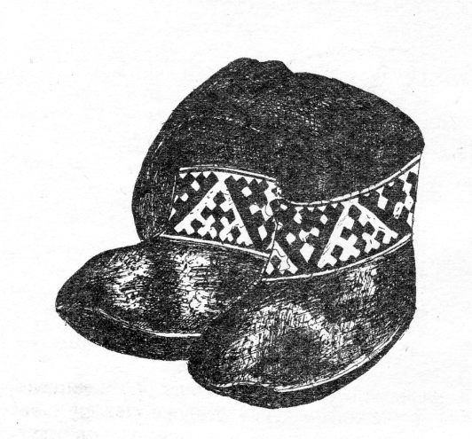
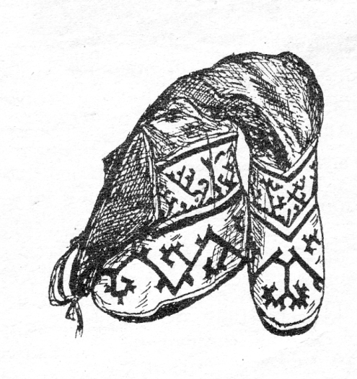
2. Расставь на дорожке картинки в соответствии с условными знаками. На карточках нарисованы 3 дорожки с 6 окошками, в каждом из которых нарисована геометрическая фигура (плюс, круг, треугольник, овал, квадрат, прямоугольник); дорожки разные. Каждая геометрическая фигура имеет свою расшифровку. Расшифровка находится на доске.
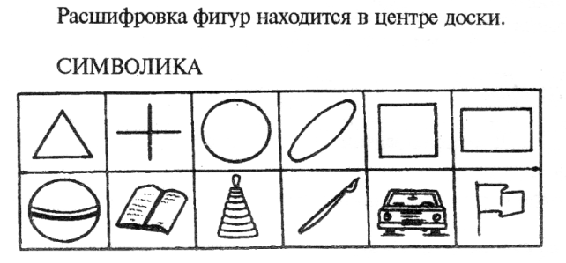
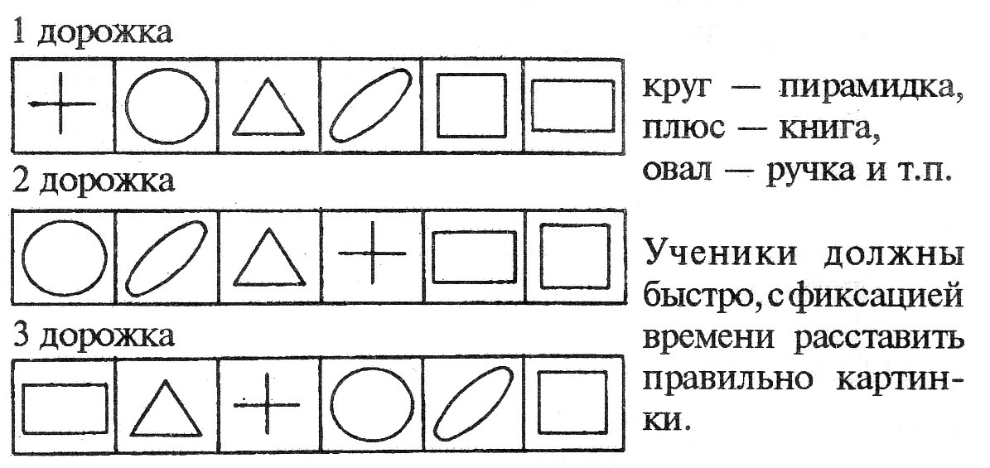
Дорисовать мальчику на левой рукавице в центре розеточный орнамент, а на правой прямолинейный.
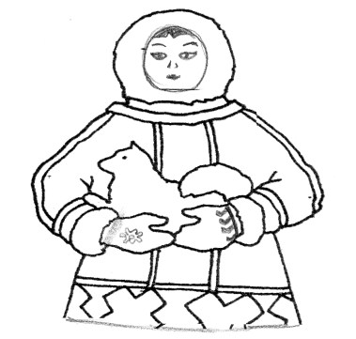

Розеточный
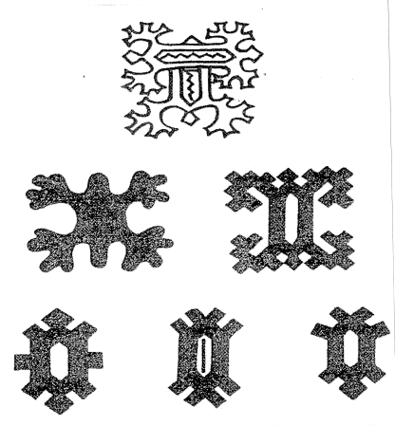 Вверху расположи розеточные орнаменты,
внизу геометрические прямолинейные.
Прямолинейный
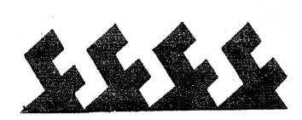
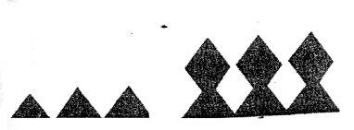

Развитие и коррекция восприятия.

Для обучения на занятиях должна быть сформирована способность различать величину, форму, цвета, пространственные соотношения в зрительно воспринимаемых объектах. Дети должны уметь видеть в целом его составные части.
Например, следующие упражнения направлены на развитие этого психического процесса:
1) Назови фигуры, из которых составлены изображенные предметы.
2) Закончи рисунок.
3) Покажи и назови какой орнамент изображен вверху, внизу, справа, слева,
в центре.

4) Собери осколочную картинку.
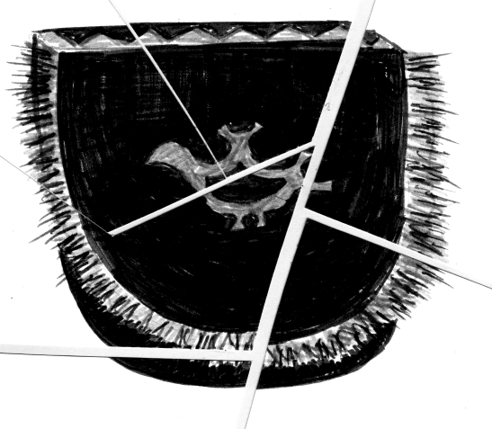

Развитие и коррекция мышления.

Наибольшую сложность для умственно отсталых детей представляют мыслительные операции (анализ, синтез, сравнение, обобщение, абстрагирование), поэтому их коррекции нужно уделять постоянное внимание. Учитывая, что этим детям свойственна леность мысли (они предпочитают отказаться, заявляя: "Я не знаю, не умею"), необходимо побуждать к активной мыслительной деятельности. Развиваются в одинаковой мере как наглядно-действенное, так наглядно- образное и словесно-логическое мышление. Последнее особенно сложно для умственно отсталых учащихся. Для развития и коррекции мыслительной деятельности целесообразно применять следующие упражнения:
1) Исключение необходимых предметов, слов-понятий.
Ребенку предлагаются поочередно карточки с изображением четырех предметов. Три предмета относятся к одежде, а один - к обуви. Ребенок, произведя анализ, синтез, обобщение, должен установить, какой предмет не подходит к остальным. Варианты этого задания зависят от возраста и уровня развития детей.
Малица
Платье
Рубаха
Унты
2) Установление родовой группы (назвать одним словом),
Книга, тетрадь, ручка, карандаш -
Сукно, мех, кожа, ткань -
Медведь, лось, олень, лиса -
Тутчан, игольник, кроильная доска -
3) Выделение существенных признаков.
В этом задании от учащегося требуется без опоры на наглядные признаки найти два самых главных слова, которые характеризуют стоящее перед скобками слово-понятие.
Тутчан (лоскутки, игла, нитки, сукно, бисер)
Игла (ножницы, мастерица, леска, кожа)
Ножны (сумка, кожа, орнамент, проволока)
4) Упражнения на сравнение образцов орнаментов, изделий, материалов. Сравнение образца орнамента выполняется по плану:
План сравнения
Тип орнамента
Симметрия
Повтор узора
При сравнении материалов (кожа, мех, бисер, стеклярус) определяем сходство и различия по внешним признакам.
Сходные и отличительные признаки записать в тетрадь.
5) Коррекция мышления на основе упражнений в установлении причинно-следственных связей.
Для этого на занятии при планировании предстоящей работы начиная с 4 группы нужно в хаотичном порядке вывешивать на доске «План работы» или «Предметно-технологическую карту» и попросить детей расставить операции в правильной последовательности и озвучить этапы выполнения.

6) Коррекция мышления на основе упражнения в классификации.
Типы орнаментов | Название орнаментов
1.Розеточный криволинейный | «Заячьи ушки»
2.Розеточный геометрический | «Шишка»
3. Прямолинейный геометрический | «Глухарка сна»

Задание: проведи стрелки к соответствии с типом.
7) Коррекция мышления на основе установление аналогий.
Мех режут, сукно (топор, ножницы, резак, ножовка)
8) Коррекция логического мышления на основе понимания смысловых связей.
Например: При отгадывании загадок учащимся с наименьшими познавательными возможностями предлагаются несколько картинок, с вариантами ответов.
Коррекционная игра «Закончи пословицу»:
Семь раз отмерь…
Без труда не выловишь…
«Подбери слово»: предлагаю детям подобрать слова по смыслу.
«Что можно выполнять оплеткой?» (ножны, тутчан, сумочка для швейных принадлежностей).
«Что можно выполнять косым стежком?» (аппликацию орнамента, обработку кроя деталей).
«Что можно резать резаком?» (кожу, мех, картон, сукно).
Эта методика помогает не только обработать учебную информацию, но корригировать и развивать высшие психические функции.

Список литературы.
- Актуальные вопросы в формирование интереса в обучении. Под ред. Г.И. Щукиной, М. 1984
- Выгодский Л.С., Психология искусства. М.,1968.
- Вестник. Серия «Психолого-педагогические науки»., по редакцией д.п.н. Проф. Л.А. Ивахнова. Алматы 2001
- Гульянц Э.К. Базик Ия. Что можно сделать из природного материала М. 1984
- Декоративное творчество школьников и художественные промыслы. Под редакцией Т.Я. Шпикаловой. М. 1973
- Журнал «Северные просторы», №3 1989
- Журнал «Северные просторы», №6 1989, стр.22.
- Журнал «Северные просторы», №8 1993
- Журнал «Югра», №1 2001
- Жильцов П.А. Воспитательная работа в сельской школе. М., Просвещение 1980
- Кабижанова Г.К. «О специфике декоративной композиции» Алматы 1998. стр. 50-54
- Кузин В.С. Психология М. 1997
- Кулемзин В.А., Лукина Н.В. Знакомьтесь: ханты. Новосибирск 1992, стр. 14.
- Лукина Н.В. Формирование материальной культуры хантов. Томск 1986
- Митлянская Т.Я. Сельскому учителю о народных художественных народов Сибири и Дальнего Востока. М. 1983
- Неменский Б.М. Мудрость красоты. М. 1987
- Полярная энциклопедия школьника. Арктика – мой дом. М. Северные просторы 1999.
- Полынская И.Н. Приобщение школьников к национальной культуре
хантов на уроках изобразительного искусства. Нижневартовск 2001г.

